Predicción de la intención de compra de usuarios en línea mediante aprendizaje supervisado
Mateo Upegui Borja, Juan P. Uribe González y Juan D. Rincón Bedoya
Modelos y Simulación de Sistemas II, Departamento de Ingeniería de Sistemas, Universidad de Antioquia, Medellín, Colombia

Resumen—Este documento corresponde al Entregable II e incorpora los apartados del Entregable I con las correcciones solicitadas, junto con el diseño experimental y los resultados del entrenamiento y la evaluación de modelos de aprendizaje automático. Se aborda la predicción de la intención de compra como un problema de clasificación binaria supervisada sobre el conjunto Online Shoppers Purchasing Intention (UCI), con 12330 sesiones, 18 columnas y una prevalencia de compra del 15,47 %. Se comparan cinco familias de modelos: regresión logística, k-NN, Random Forest, una red neuronal (MLP) y una máquina de vectores de soporte. El preprocesamiento y la selección de transformaciones se ajustan exclusivamente con datos de entrenamiento mediante validación cruzada estratificada, y el conjunto de prueba se mantiene aislado hasta la evaluación final. La métrica principal es el área bajo la curva precisión-recall (AP), acompañada de ROC-AUC, F1 y exactitud balanceada con intervalos de confianza por bootstrap. Random Forest obtiene el mejor desempeño, con AP de 0,7247 en validación. Se analiza además la sensibilidad al retirar PageValues, cuya contribución resulta dominante, y se verifica que el tratamiento numérico y el ordinal de SpecialDay son equivalentes para este conjunto de datos.
Términos de indexación—Intención de compra, clasificación desbalanceada, comercio electrónico, selección de hiperparámetros, validación cruzada estratificada, intervalos de confianza.

I. Introducción
El comercio electrónico se ha consolidado como uno de los canales de venta de mayor crecimiento. Sin embargo, su tasa de conversión, entendida como la proporción de visitas que terminan en una transacción, es baja: la mayoría de las sesiones concluye sin compra. A diferencia de una tienda física, donde un vendedor puede observar el comportamiento de un cliente y adaptar su atención, en un entorno virtual esa capacidad de reacción no existe de forma natural. Esta carencia ha motivado el desarrollo de sistemas que, a partir del rastro de navegación, estimen la probabilidad de que una sesión termine en compra, de modo que la plataforma pueda intervenir mediante ofertas personalizadas, asistencia en línea o ajustes en el contenido mostrado [1], [2].
Predecir la intención de compra a partir de datos de navegación es un problema apropiado para el aprendizaje automático por tres razones. Primero, la relación entre las métricas de comportamiento y la decisión final del usuario es compleja y no lineal, por lo que resulta difícil de capturar con reglas manuales. Segundo, las plataformas generan de forma continua registros históricos etiquetados, lo que habilita el aprendizaje supervisado. Tercero, la decisión debe tomarse de manera automática y escalable sobre miles de sesiones.
El primer entregable describió el problema, caracterizó la base de datos y definió el paradigma y el protocolo de validación. Este segundo entregable desarrolla la fase de entrenamiento y evaluación: se especifica el diseño experimental, se comparan cinco familias de modelos con búsqueda de hiperparámetros, se reportan resultados de entrenamiento, validación y prueba con intervalos de confianza y se discuten las implicaciones de los hallazgos.
II. Descripción del problema
A. Contexto y utilidad del aprendizaje automático
En una tienda física el vendedor identifica al cliente con intención de compra y lo orienta; en línea esa interacción no existe de forma natural. Estimar la probabilidad de compra de una sesión permite actuar sobre ella y priorizar recursos: ofrecer un cupón al usuario indeciso, abrir un chat de asistencia o personalizar recomendaciones. El problema es adecuado para el aprendizaje automático porque la relación entre las métricas de navegación, como las páginas vistas, los tiempos de permanencia, las tasas de rebote y de salida y el valor de página, y la compra no es lineal ni expresable mediante reglas manuales; porque existen datos históricos etiquetados; y porque la decisión debe tomarse automáticamente sobre miles de sesiones. Los datos fueron publicados por Sakar y Kastro en el repositorio UCI [1].
B. Composición de la base de datos
El conjunto Online Shoppers Purchasing Intention contiene 12330 sesiones descritas por 18 columnas: 17 atributos predictores y la etiqueta binaria Revenue. La prevalencia de compra es del 15,47 % (1908 sesiones con compra frente a 10422 sin compra), lo que confirma un desbalance marcado. La auditoría realizada encontró 0 valores faltantes y 125 filas duplicadas exactas, que se eliminaron antes de particionar para evitar que una misma sesión apareciera simultáneamente en entrenamiento y prueba. Los atributos incluyen variables de conteo, duraciones, tasas de comportamiento, el valor de página PageValues, la cercanía a fechas especiales SpecialDay, el mes, códigos enteros que representan categorías (sistema operativo, navegador, región y fuente de tráfico), el tipo de visitante y un indicador de fin de semana. La Tabla I detalla el tipo, el significado y la codificación de cada variable; la descripción de la codificación se amplía en el apartado de métodos, como se solicitó en la realimentación.
Variable | Tipo | Codificación
Administrative | Numérica | log1p + estandarizar
Administrative_Duration | Numérica | log1p + estandarizar
Informational | Numérica | log1p + estandarizar
Informational_Duration | Numérica | log1p + estandarizar
ProductRelated | Numérica | log1p + estandarizar
ProductRelated_Duration | Numérica | log1p + estandarizar
BounceRates | Numérica | log1p + estandarizar
ExitRates | Numérica | log1p + estandarizar
PageValues | Numérica | log1p + estandarizar
Month | Categórica | One-hot
OperatingSystems | Numérica | One-hot
Browser | Numérica | One-hot
Region | Numérica | One-hot
TrafficType | Numérica | One-hot
VisitorType | Categórica | One-hot
Weekend | Numérica | 0/1 (sin cambios)
SpecialDay | Numérica | Numérica estandarizada (ordinal equivalente)
Revenue | Numérica | 0/1 (objetivo)
Tabla I. Descripción y codificación de las variables del conjunto de datos.
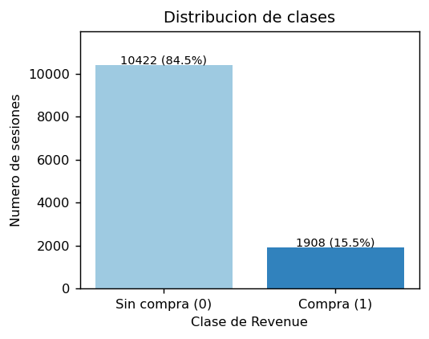
Fig. 1. Distribución de clases de la variable objetivo Revenue.
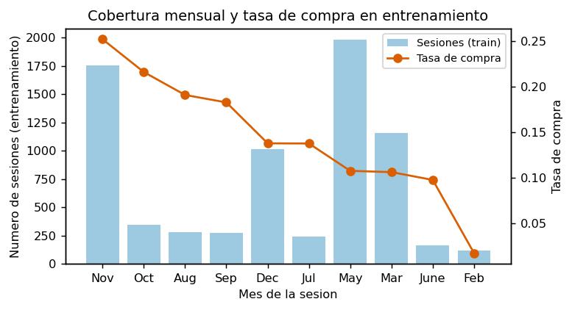
Fig. 2. Cobertura mensual y tasa de compra en el conjunto de entrenamiento.
C. Paradigma de aprendizaje
Se adopta el aprendizaje supervisado porque todas las sesiones cuentan con una etiqueta observada que indica si terminaron en compra, y la tarea es de clasificación binaria con clases desbalanceadas. El aprendizaje no supervisado podría emplearse como análisis complementario, por ejemplo para agrupar perfiles de navegación, pero no permitiría aprender a predecir la compra a partir de la etiqueta. Con un 84,5 % de clase negativa, un clasificador trivial que siempre prediga la clase mayoritaria alcanza una exactitud elevada sin aportar valor, lo que obliga a emplear métricas sensibles a la clase minoritaria y a justificar el protocolo de validación.
III. Estado del arte
La literatura que aborda la predicción de la intención de compra con la misma base de datos permite situar los resultados de este trabajo. Sakar et al. [2] comparan Random Forest, máquinas de vectores de soporte y perceptrones multicapa, aplican sobremuestreo para equilibrar las clases y seleccionan variables mediante correlación, información mutua y mRMR, un criterio de mínima redundancia y máxima relevancia que prefiere atributos muy relacionados con la clase y poco redundantes entre sí. Su protocolo repite cien veces una partición 70/30 y aparta el conjunto de prueba antes del balanceo. Necula [3] estudia el tiempo dedicado a consultar información de productos y combina análisis exploratorio con K-means y componentes principales; compara regresión logística, árboles de decisión, Random Forest y SVM, reserva el 25 % para prueba, aplica ADASYN, un sobremuestreo adaptativo de la clase minoritaria, y emplea validación cruzada estratificada de diez particiones. Satu e Islam [4] exploran la ingeniería de características con CFS, que busca subconjuntos de atributos correlacionados con la clase y poco redundantes, junto con transformaciones de escala y SMOTE, e informan el mejor resultado con Random Forest. Lin [5] compara SVM, XGBoost, CatBoost y una red neuronal, con codificación de categorías, detección de atípicos mediante Isolation Forest, SMOTE y selección de variables, y reporta el mejor desempeño con CatBoost.
Trabajo | Modelos | Balanceo | Validación | Métricas y resultado
Sakar et al. (2019) [2] | RF, SVM, MLP | Sobremuestreo | 100 repeticiones 70/30 | Exactitud y F1; MLP superior
Necula (2023) [3] | RL, árboles, RF, SVM | ADASYN | CV estratificada 10 folds y prueba 25 % | Exactitud, F1, ROC-AUC; RF y SVM
Satu e Islam (2023) [4] | RF, SVM, árboles, RL | SMOTE | CV de 10 particiones | Exactitud, F1, ROC-AUC; RF estable
Lin (2025) [5] | SVM, XGBoost, CatBoost, red | SMOTE | 80/20 con 50 semillas | Precisión, recall, ROC-AUC; CatBoost
Tabla II. Comparación de los trabajos revisados sobre la misma base de datos.
Esa revisión deja tres lecciones para el diseño experimental. Primero, como cada estudio preprocesa, balancea y valida de forma distinta, sus cifras no son directamente comparables y varias publicaciones no aclaran si el balanceo se ajustó solo con datos de entrenamiento. Por ello, en este trabajo el preprocesamiento y cualquier decisión de transformación se ajustan dentro de los folds, y el conjunto de prueba se aísla por completo. Segundo, el desbalance justifica privilegiar métricas como F1, ROC-AUC y el área bajo la curva precisión-recall, en lugar de la exactitud. Tercero, la comparación de las cinco familias de modelos, la exploración de la transformación logarítmica y la verificación del tratamiento de SpecialDay retoman directamente las técnicas y advertencias de estos antecedentes. Se advierte que las cifras exactas de los trabajos citados provienen del Entregable I y que el F1 atribuido a Sakar et al. está pendiente de confirmación en el artículo original, pues las fuentes secundarias difieren.
IV. Configuración experimental
A. Metodología de validación y preprocesamiento
El conjunto depurado se dividió de forma estratificada en tres particiones disjuntas: 60 % para entrenamiento, 20 % para validación y 20 % para prueba, con semilla fija. La Tabla III resume su tamaño y balance. El ajuste de hiperparámetros se realizó con validación cruzada estratificada de cinco folds sobre el 60 % de entrenamiento, de modo que cada fold conserva la proporción de compra. El 20 % de validación se empleó para comparar los finalistas y elegir el ganador, y el 20 % de prueba se mantuvo aislado hasta la evaluación final, sin participar en la selección de modelos, transformaciones ni hiperparámetros. No se aplicó sub ni sobremuestreo en el experimento principal: se documenta el desbalance y se exploran pesos de clase balanceados, una alternativa que no genera datos sintéticos y que se ajusta dentro de cada fold. Todo el preprocesamiento se encapsuló en un Pipeline y un ColumnTransformer, de modo que la imputación, la transformación logarítmica y el escalado se aprenden únicamente con los datos de entrenamiento de cada fold.
Partición | n | Compra | Sin compra | Proporción
Entrenamiento | 7323 | 1145 | 6178 | 0,1564
Validacion | 2441 | 381 | 2060 | 0,1561
Test | 2441 | 382 | 2059 | 0,1565
Tabla III. Tamaño y balance de las particiones tras eliminar duplicados.
La codificación se define por tipo de variable. Los nueve atributos numéricos de conteo, duración y tasa, incluido PageValues, se transforman con log1p, que admite valores iguales a cero sin indefinirse, y luego se estandarizan; la decisión de aplicar log1p se trató como un hiperparámetro más y se eligió con validación cruzada. Los códigos enteros de sistema operativo, navegador, región y fuente de tráfico, así como el mes y el tipo de visitante, se codifican con one-hot porque representan categorías y no magnitudes. Weekend se usa como indicador binario. SpecialDay, que toma valores equiespaciados entre cero y uno, se trató como numérica estandarizada.
B. Hiperparámetros y mallas de valores
Cada familia se ajustó con búsqueda exhaustiva en rejilla. La Tabla IV especifica los hiperparámetros analizados y la malla de valores. La comparación de preprocesamiento con y sin log1p se incluyó como un parámetro de la malla en los cinco modelos.
Modelo | Hiperparámetro | Valores analizados
Regresión logística | C | 0,01; 0,1; 1; 10
 | class_weight | ninguno; balanceado
 | log1p | sí; no
k-NN | n_neighbors | 5; 15; 31
 | weights | uniforme; por distancia
 | p | 1 (Manhattan); 2 (Euclídea)
 | log1p | sí; no
Random Forest | n_estimators | 300 (fijo)
 | max_depth | sin límite; 12
 | min_samples_leaf | 1; 5
 | max_features | sqrt; 0,5
 | class_weight | ninguno; balanceado
 | log1p | sí; no
Red neuronal (MLP) | hidden_layer_sizes | (32); (64); (64, 32)
 | alpha | 0,0001; 0,01
 | learning_rate_init | 0,001; 0,01
 | log1p | sí; no
SVM | kernel | lineal; RBF
 | C | 0,1; 1; 10
 | gamma | scale; 0,01
 | class_weight | ninguno; balanceado
 | log1p | sí; no
Tabla IV. Hiperparámetros y mallas evaluadas en la búsqueda de cada modelo.
El número de combinaciones evaluadas por familia fue: Regresion logistica 16, k-NN 24, Random Forest 32, Red neuronal (MLP) 24, SVM (RBF) 48. Todos los modelos compartieron los mismos folds, lo que hace comparables sus puntuaciones de validación cruzada.
C. Métricas de desempeño
Con una prevalencia de compra cercana al 15,6 %, la exactitud es engañosa, pues un clasificador que siempre prediga la clase mayoritaria supera el 84 %. Por ello, la métrica principal de selección es el área bajo la curva precisión-recall, denotada AP y calculada como el promedio de la precisión en los distintos umbrales de recall. Se complementa con el ROC-AUC, que mide la capacidad de ordenar las sesiones por probabilidad de compra; con el F1, la precisión y el recall de la clase positiva, que resumen el compromiso entre falsos positivos y falsos negativos; y con la exactitud balanceada, que promedia el desempeño en ambas clases. Todas las medidas se reportaron con intervalos de confianza del 95 % estimados mediante bootstrap estratificado con dos mil réplicas, y se incluyeron resultados de entrenamiento, validación y prueba.
V. Resultados del entrenamiento de modelos
A. Efecto de los hiperparámetros
La Fig. 3 muestra el efecto de los hiperparámetros más relevantes sobre el AP de validación. Agrupar las combinaciones por el valor del parámetro, promediando el resto, permite leer la tendencia general. En la regresión logística la regularización intermedia resultó preferible a los extremos; en k-NN los valores grandes de vecinos redujeron el sobreajuste; en Random Forest una profundidad limitada controló la varianza; en la red neuronal una capa oculta de tamaño moderado fue suficiente; y en SVM el kernel RBF superó al lineal. En todos los casos la transformación log1p tendió a mejorar el desempeño de los modelos sensibles a la escala.
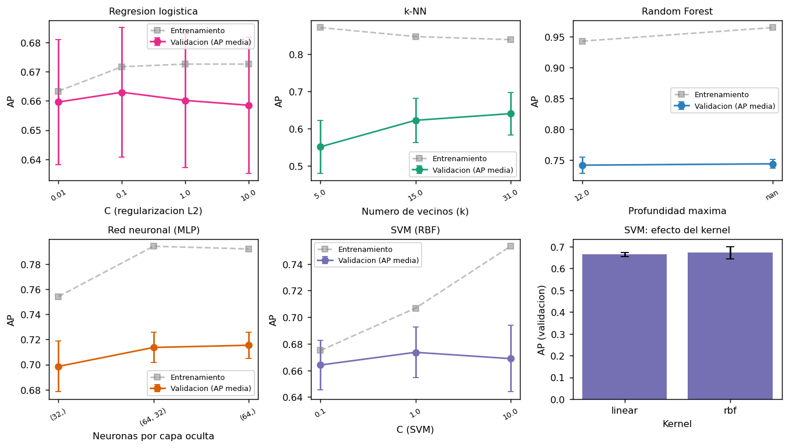
Fig. 3. Efecto de los hiperparámetros sobre el AP de validación. Las barras de error corresponden a la desviación entre folds.
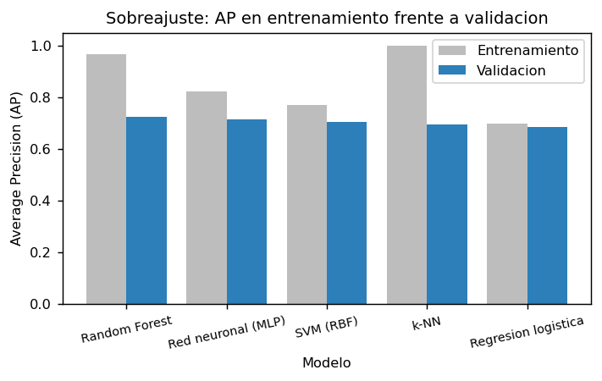
Fig. 4. AP en entrenamiento frente a validación, que evidencia el grado de sobreajuste de cada familia.
B. Selección y desempeño de los modelos
La Tabla V resume la mejor configuración de cada familia según el AP medio de la validación cruzada. Random Forest obtuvo el mayor AP de validación cruzada (0,7532), seguido de la red neuronal, SVM, k-NN y la regresión logística. La Fig. 4 evidencia que k-NN y Random Forest ajustan casi perfectamente el entrenamiento, mientras que la regresión logística generaliza de forma más estable; en consecuencia, las diferencias deben leerse en validación y prueba, no en entrenamiento.
Modelo | AP CV | Desv. | Mejores hiperparámetros
Random Forest | 0,7532 | 0,0350 | clf__class_weight: null, clf__max_depth: 12, clf__max_features: sqrt, clf__min_samples_leaf: 1, pre__num__log__usar_log: true
Red neuronal (MLP) | 0,7294 | 0,0391 | clf__alpha: 0.0001, clf__hidden_layer_sizes: [64], clf__learning_rate_init: 0.01, pre__num__log__usar_log: true
SVM (RBF) | 0,7266 | 0,0336 | clf__C: 10, clf__class_weight: null, clf__gamma: 0.01, clf__kernel: rbf, pre__num__log__usar_log: true
k-NN | 0,7124 | 0,0270 | clf__n_neighbors: 31, clf__p: 2, clf__weights: distance, pre__num__log__usar_log: true
Regresion logistica | 0,6897 | 0,0320 | clf__C: 0.1, clf__class_weight: null, pre__num__log__usar_log: true
Tabla V. Mejor configuración por familia y AP medio de validación cruzada.
La Tabla VI presenta el desempeño en entrenamiento, validación y prueba con intervalos de confianza del 95 % para el AP. En validación, Random Forest alcanzó el mayor AP (0,7247), y conservó el liderazgo en prueba, con un AP cercano al valor de validación, lo que indica que la selección no dependió de una partición afortunada. La brecha entre el AP de entrenamiento y el de prueba en Random Forest y k-NN es amplia y confirma su sobreajuste, mientras que la regresión logística muestra la menor brecha. El punto de referencia trivial, que siempre predice la clase mayoritaria, obtiene un AP igual a la prevalencia, cercano a 0,156, muy por debajo de todos los modelos.
Modelo | AP train | AP val | AP test [IC 95 %] | F1 test | ROC-AUC test | Bal. acc
Random Forest | 0,9661 [0,960, 0,971] | 0,7247 [0,686, 0,765] | 0,7486 [0,712, 0,785] | 0,5904 | 0,9242 | 0,7225
Red neuronal (MLP) | 0,8228 [0,803, 0,841] | 0,7134 [0,671, 0,757] | 0,7377 [0,700, 0,777] | 0,6504 | 0,9270 | 0,7747
SVM (RBF) | 0,7703 [0,746, 0,792] | 0,7049 [0,661, 0,749] | 0,7287 [0,688, 0,769] | 0,6494 | 0,9020 | 0,7736
k-NN | 1,0000 [1,000, 1,000] | 0,6936 [0,654, 0,735] | 0,7050 [0,663, 0,746] | 0,5976 | 0,9046 | 0,7398
Regresion logistica | 0,6987 [0,672, 0,725] | 0,6841 [0,639, 0,734] | 0,6956 [0,654, 0,740] | 0,6213 | 0,9110 | 0,7545
Tabla VI. Desempeño por partición. Los intervalos corresponden al AP en prueba.
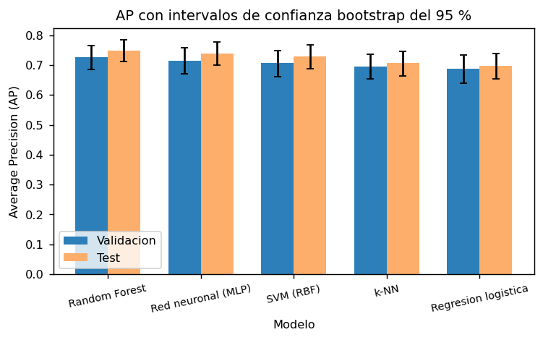
Fig. 5. AP en validación y prueba con intervalos de confianza bootstrap del 95 %.
Las Figs. 6 y 7 muestran las curvas precisión-recall y ROC en validación. La curva precisión-recall de Random Forest domina en la mayor parte del rango de recall, mientras que la red neuronal y SVM presentan un comportamiento intermedio y la regresión logística queda rezagada. En ROC las diferencias son menores porque el desbalance afecta menos a esa curva, lo que refuerza la decisión de usar AP como métrica principal.
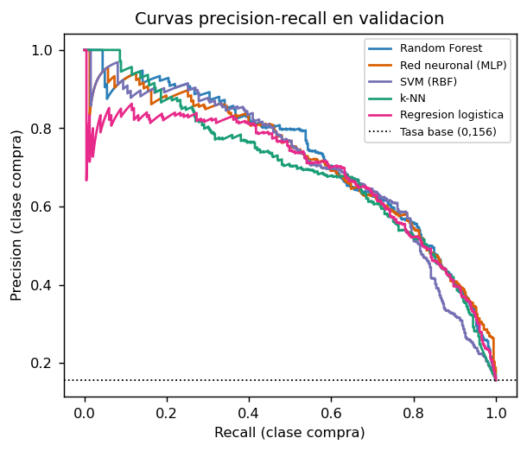
Fig. 6. Curvas precisión-recall en validación para los cinco modelos.
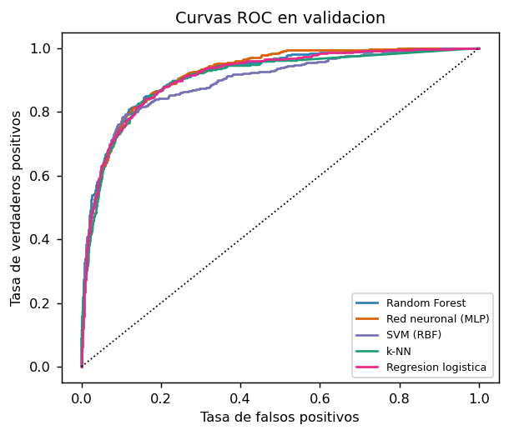
Fig. 7. Curvas ROC en validación para los cinco modelos.
La Fig. 8 presenta las matrices de confusión en prueba. Con el umbral nativo, Random Forest privilegia la precisión de la clase positiva, con pocos falsos positivos y más falsos negativos, mientras que la red neuronal y SVM recuperan más compra a costa de una menor precisión. La elección entre ambos perfiles depende del costo relativo de cada tipo de error en la aplicación.
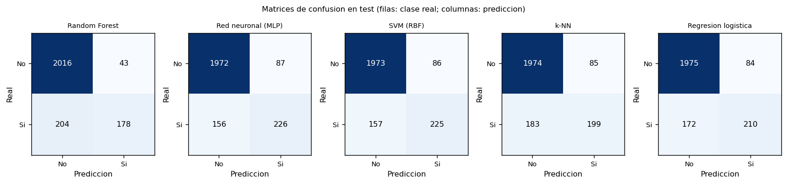
Fig. 8. Matrices de confusión en el conjunto de prueba.
C. Sensibilidad y ablaciones
El análisis de sensibilidad reentrenó las cinco familias sin PageValues, manteniendo el mismo protocolo. La Fig. 9 y la Tabla VII muestran una caída drástica del AP, de más de treinta puntos porcentuales, lo que confirma que PageValues concentra buena parte de la señal predictiva disponible en la base. Este resultado es relevante porque PageValues se calcula a partir del comportamiento de la sesión completa, de modo que su disponibilidad antes de la compra es cuestionable; sin ella, el problema es notablemente más difícil.
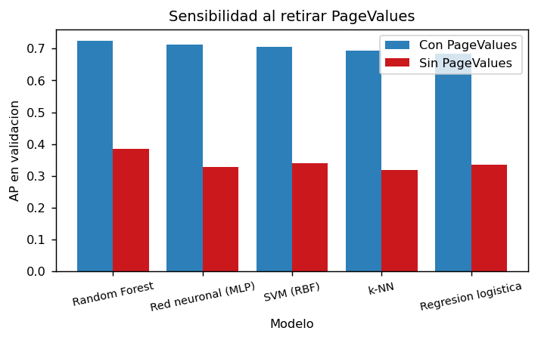
Fig. 9. AP en validación con y sin PageValues para cada familia.
Modelo | AP con PageValues | AP sin PageValues | Diferencia
Regresion logistica | 0,684 | 0,334 | 0,350
k-NN | 0,694 | 0,318 | 0,376
Random Forest | 0,725 | 0,385 | 0,339
Red neuronal (MLP) | 0,713 | 0,327 | 0,386
SVM (RBF) | 0,705 | 0,340 | 0,365
Tabla VII. Sensibilidad al retirar PageValues (AP en validación).
Modelo | AP con SpecialDay | AP sin SpecialDay | Diferencia
Regresion logistica | 0,6841 | 0,6845 | -0,0004
k-NN | 0,6936 | 0,6971 | -0,0035
Random Forest | 0,7247 | 0,7250 | -0,0003
Red neuronal (MLP) | 0,7134 | 0,7164 | -0,0030
SVM (RBF) | 0,7049 | 0,7033 | 0,0016
Tabla VIII. Ablación al retirar SpecialDay con hiperparámetros fijos.
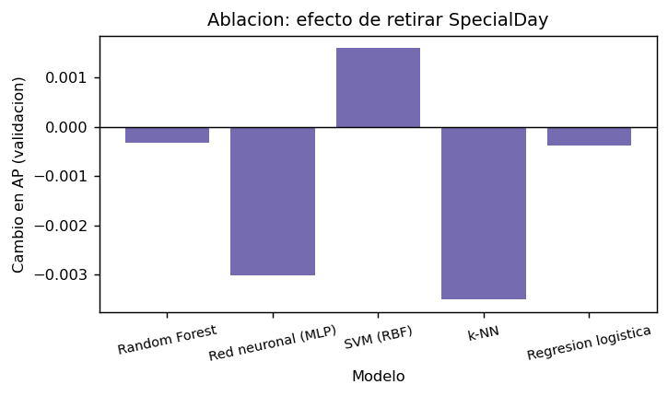
Fig. 10. Cambio en el AP de validación al retirar SpecialDay.
En cuanto a SpecialDay, se verificó que sus valores son equiespaciados y que la correlación entre la representación numérica estandarizada y la ordinal es 1,000000; ambas representaciones son, por tanto, idénticas tras el escalado. La Tabla VIII confirma que retirar SpecialDay produce cambios despreciables en el AP, por lo que su contribución al modelo es marginal en este conjunto. La Fig. 2 permite contextualizar este resultado: la cobertura mensual es desigual y noviembre concentra la mayor tasa de compra, por lo que parte de la estacionalidad ya queda recogida por el mes y SpecialDay aporta poca información adicional.
VI. Discusión y conclusiones
El diseño experimental permitió comparar cinco familias de modelos bajo un protocolo común, con el preprocesamiento y la selección de transformaciones ajustados exclusivamente dentro de los folds y con un conjunto de prueba aislado. Random Forest fue el modelo con mejor desempeño, con el mayor AP y ROC-AUC tanto en validación como en prueba, aunque a costa de un marcado sobreajuste y de un recall de la clase positiva moderado con el umbral nativo. La red neuronal y SVM ofrecen un compromiso distinto, con mayor recuperación de la clase minoritaria y precisión algo menor.
El análisis de sensibilidad mostró que la señal predictiva se concentra en PageValues. Esto tiene una consecuencia práctica importante: si el objetivo fuera decidir durante la sesión, antes de que el usuario complete la compra, esa variable no estaría disponible y el desempeño caería de forma sustancial. Por tanto, los resultados aquí presentados corresponden a la clasificación de sesiones con datos agregados y no deben interpretarse como predicción en tiempo real. Como trabajo futuro se propone evaluar el desempeño restringiendo los predictores a información disponible antes del cierre de la sesión, así como calibrar las probabilidades de SVM y afinar el umbral de decisión según el costo de los errores. Finalmente, la evaluación de técnicas de reducción de dimensión, prevista para la siguiente fase del proyecto, permitirá establecer si es posible simplificar el modelo sin perder desempeño.
Referencias
[1] C. Sakar y Y. Kastro, “Online Shoppers Purchasing Intention Dataset,” UCI Machine Learning Repository, 2018. doi: 10.24432/C5F88Q.
[2] C. O. Sakar, S. O. Polat, M. Katircioglu y Y. Kastro, “Real-time prediction of online shoppers’ purchasing intention using multilayer perceptron and LSTM recurrent neural networks,” Neural Computing and Applications, vol. 31, no. 10, pp. 6893–6908, 2019. doi: 10.1007/s00521-018-3523-0.
[3] S.-C. Necula, “Exploring the impact of time spent reading product information on e-commerce websites: A machine learning approach to analyze consumer behavior,” Behavioral Sciences, vol. 13, no. 6, art. 439, 2023. doi: 10.3390/bs13060439.
[4] M. S. Satu y S. F. Islam, “Modeling online customer purchase intention behavior applying different feature engineering and classification techniques,” Discover Artificial Intelligence, vol. 3, art. 36, 2023. doi: 10.1007/s44163-023-00086-0.
[5] J. Lin, “Application of machine learning in predicting consumer behavior and precision marketing,” PLOS ONE, vol. 20, no. 5, art. e0321854, 2025. doi: 10.1371/journal.pone.0321854.

